**心委认证说明**

1. 微信搜索公众号“**高校心理委员工作平台**”，并对此关注。或者直接扫描二维码关注。

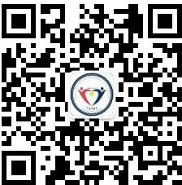

1. 关注后点击主页的“**心委培训**。”

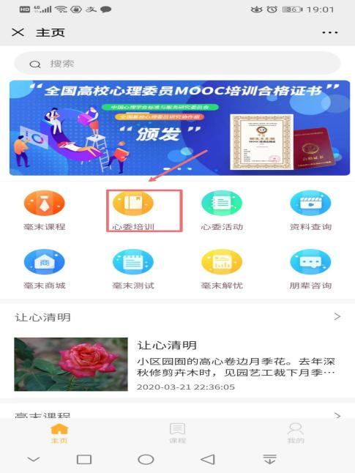

1. 进入界面后点击“**心理委员 MOOC。**”

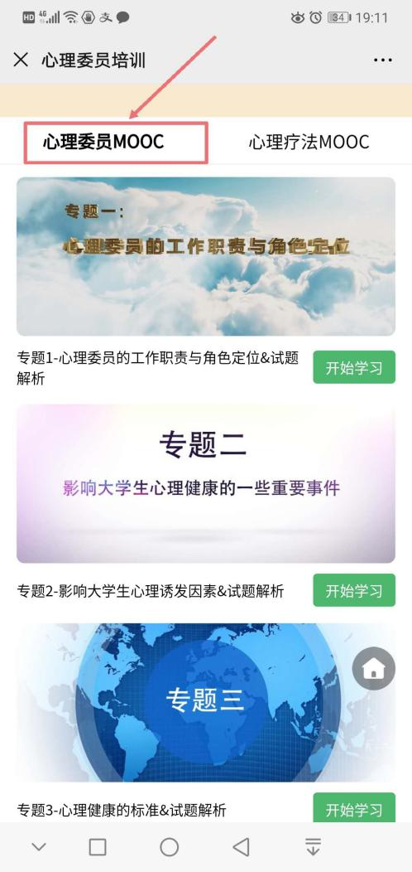

# 进入心委MOOC 认证界面后会出现专题一，点击右下角“**开始学习**”，然后先完善个人信息，之后就可以开始学习专题一的课程视频最后几分钟有测试解析答案，观看完视频后，点击“开始测试”即可，测试完后进入下一专题学习。

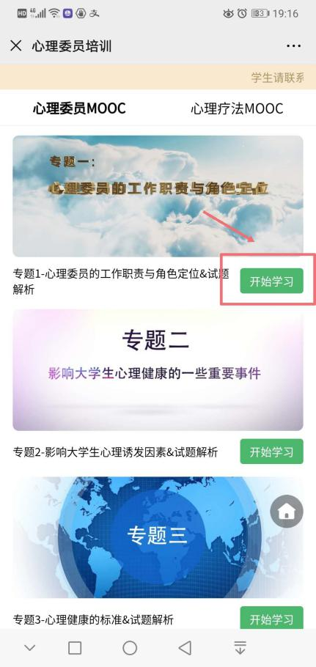 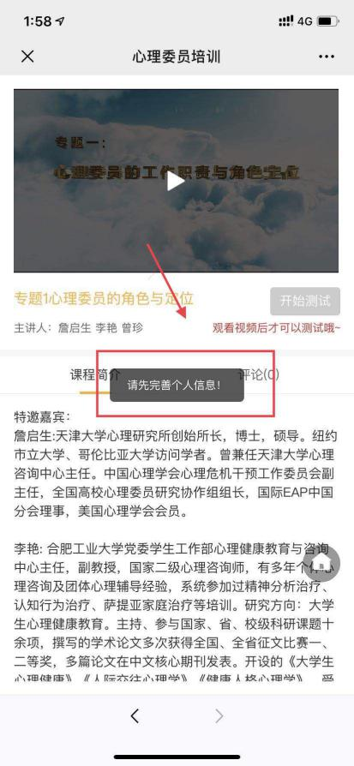

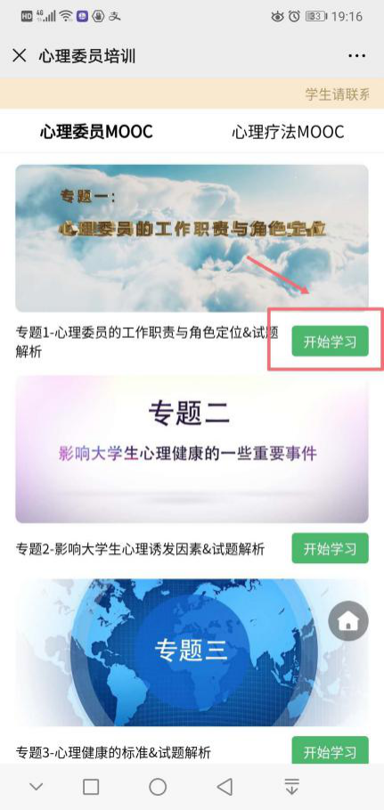 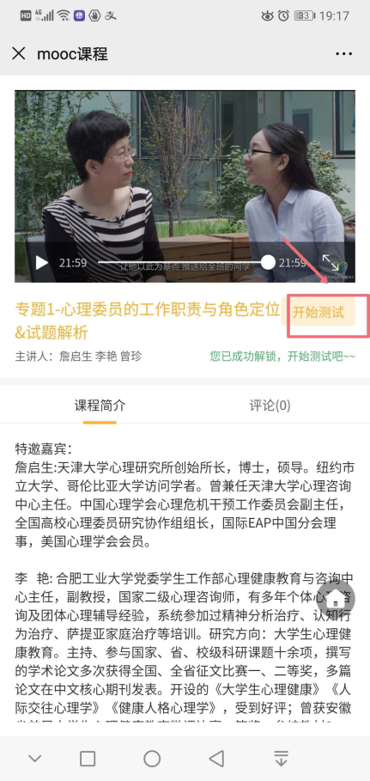

# **注：按顺序看完每个专题的课程和测试，成绩满 85 分及格（总分数 100）如测试没有通过或分数不及格，需要从新将视频看一遍然后再答题。在填写之前一定要仔细填写相关信息，否则会自动生成错误证书，后台信息更改不了，需要联系平台进行更改。**

# 5、所有专题观看测试完后，分数满 **85**分即可领取证书。

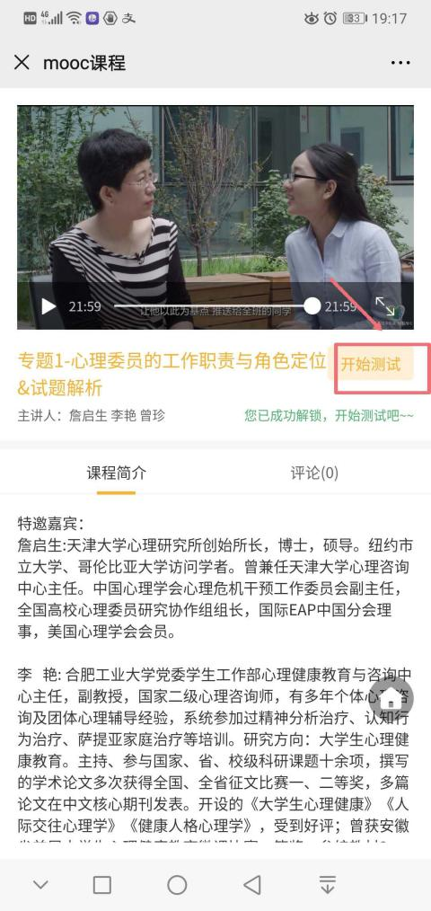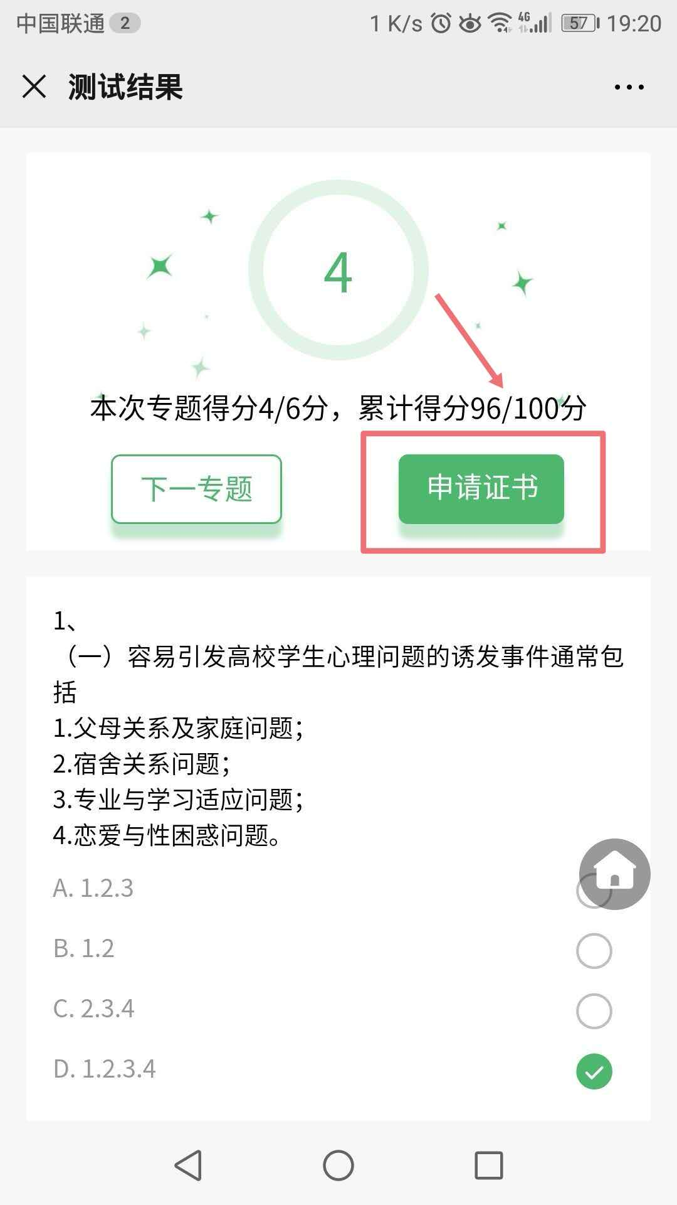

**证书环节**

①**测试完成后， 成绩满 85 分**（ 总分数 100） **，** 就可以领取心理委员MOOC 培训合格证书啦！



②证书分为**电子版**、**纸质版和电子版+纸质版 3 种**， 点击箭头方向选择电子版证书即可，**费用由学校支付**。

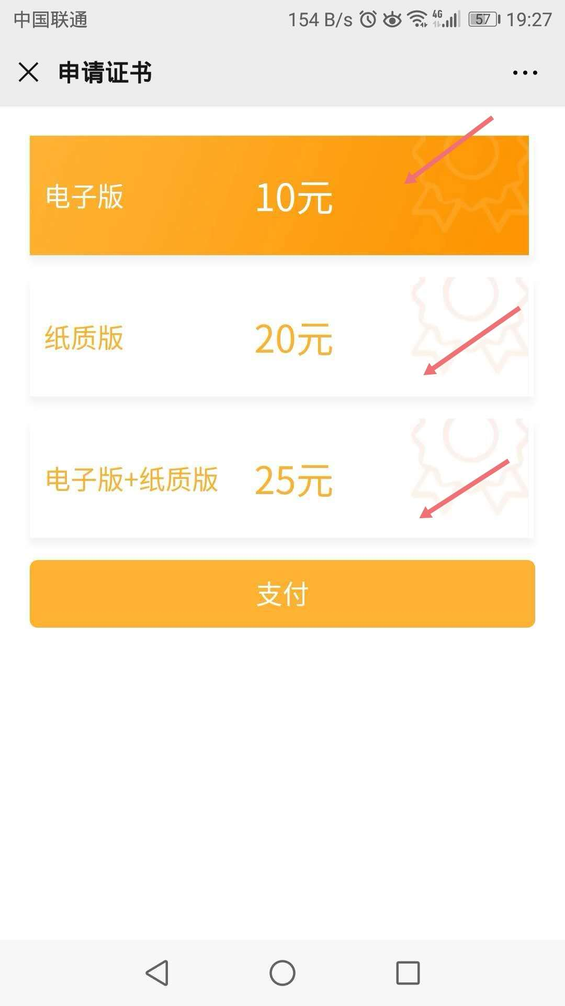

**心理委员 MOOC 培训认证说明**

心理委员MOOC 培训认证是中国心理学会心理学标准与服务研究委员会、高校心理委员研究协作组共同打造，组织国内高校一线心 理中心老师录制，在全国高校心理委员工作平台毫末发布。

1. 所有在校学生均可免费参加心理委员 MOOC 学习， 自行选择是否认证并获取证书；

2、本次认证学习的课程为 14 个专题视频，在专题视频学习之后，可进行该专题的题目测试，14 个专题共设定 50 道测试题；

3、认证流程： 第一步， 学习心理委员 MOOC 及解析视频； 第二步， 完成配套试题；第三步：测试总分达到 85 分标准则视为认证通过；

4、证书获取分为电子证书、纸质证书和同时获取两种证书三个通道，

同学们根据自身需求自由选择证书通道； **其中获取电子证书费用由学校支付，如需获取纸质证书 20 元，费用自行承担；**

5、获取电子证书的同学， 可以直接下载到手机相册； 获取纸质证书请填写学校地址，证书将邮寄到认证者所在的学校，单本证书邮寄费用自行承担。

常见问题：

### 问：心理委员 MOOC 认证的作用是什么？

答：通过 MOOC 学习和认证，了解心理委员角色定位和工作职责，及时发现同学心理问题并上报，进而更好帮助同学。

### 问：通过认证并购买证书之后从哪里可以看到我的证书呢？

答：查看电子版证书，打开公众号首页进入右下角“我的”，点击“显 示证书”即可查看。

### 问：如果学校统一付费如何获取证书？

答：如果学校统一付费，同学们只需要完成视频学习和考试，即可获得电子版证书。

### 问：纸质的证书支付后， 如何确认是否邮寄到学校了呢？

答：纸质证书支付之后（**请添加证书微信：13387080248 手机同号**） 联系工作人员平台工作人员会直接邮寄给您本人，并通过您注册的手机号电话通知到您，请保持手机畅通。

### 问：证书费用支付后可以更改证书类型或增加证书吗？

答：在支付证书费用之前可以重新选择需要的证书类型，证书费用支 付后如需更改或增加证书类型，需要联系平台工作人员。

### 问：心委认证之前， 是否需要进行身份认证？

答：心委认证之前身份认证是必须的，便于认证本人所在学校老师及 时知道本校学生的学习、认证情况。

### 问：由于认证时间比较长，视频看到一半退出，下次进来要从头开始 学习吗？

答：需要，因视频的播放器原因需要重头学习，所以学生必须合理安 排好学习时间。

### 问：视频观看的时候重新加载或者卡顿怎么办？

答：由于视频播放需要的流量较大，最好选择网速较快的网络环境下 进行学习。

### 问：测试不满 85 分，怎么办？

答：需要将14个专题再做一遍

**问：领取证书时填错学号可以修改吗？** 答：联系证书工作人员更改即可。

## ⑥电子证书和纸质证书样式。

